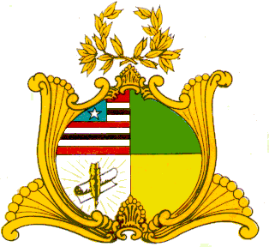
ESTADO DO MARANHÃO
ASSEMBLÉIA LEGISLATIVA DO MARANHÃO
Gabinete do Deputado Edson Araújo
Av. Jerônimo de Albuquerque, S/N, Sítio Rangedor – COHAFUMA/CEP: 65.071-750
Fone: Geral (098) 3269-3279/3280/3463, e-mail: edsonaraujo@al.ma.gov.br
São Luís – Maranhão

REQUERIMENTO Nº. /2021

Senhor Presidente,
Na forma regimental, requeiro de Vossa Excelência, que, depois de ouvida a Mesa Diretora, seja enviada mensagem de pesar ao nobre amigo Bernardo Linhares Amorim, Presidente da Colônia de Pescadores Z-24 de Magalhães de Almeida e demais familiares, pelo falecimento do seu filho Clodoaldo Linhares Neto, ocorrido no dia 10 de julho de 2021, sábado, no Hospital Nossa Senhora de Fátima em Parnaíba-MA, vítima do COVID-19.
Neste momento de dor, sensibilizado com a dolorosa perda, solidarizo-me com todos os familiares e amigos, pois sabemos que não é fácil perder alguém que amamos muito, Clodoaldo, viverá eternamente a essência de sua vida nos vossos corações, pelo profundo amor que a ele dedicaram, o que o manterá presente através da sua doce lembrança, saudades e amor eterno.
Compartilhando da dor da família, expresso meus sentimentos de solidariedade por meio desta mensagem de condolências a todos os familiares e amigos enlutados, rogando a Deus que os consolem, renovando suas forças para superar esse momento tão difícil! Pois somente a fé em Deus preenche o vazio dos nossos corações, neste momento de profundo sofrimento.
Requeiro seja enviada mensagem de condolências aos familiares e amigos enlutados.
Assembleia Legislativa do Estado do Maranhão, em 12 de julho de 2021.

Edson Araújo
Deputado Estadual
PSB

DESTINATÁRIO: Bernardo Linhares Amorim, Presidente da Colônia de Pescadores Z-24 de Magalhães de Almeida e demais familiares e amigos.
ENDEREÇO: Av. Getúlio Vargas, 435, Centro.
CEP: 65560-000.
E-mail: copemaz24@yahoo.com.br
Contato: (98)9.8256-2692 Francisca - Secretária

